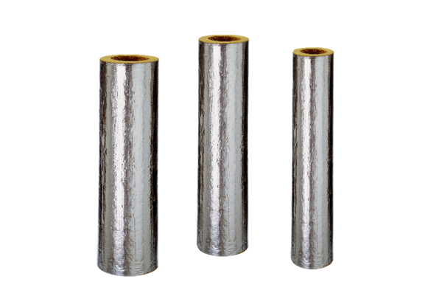Izolacja przeciwpożarowa BI 160Opakowanie jednostkowe: 1 szt. x 1 mAsortyment: B
Numer artykułu: 0092.0397Producent: MAICO

